

***Quartetto***

**Relatório Final**

Programação em Lógica-PLOG

2018-2019

Francisco Ademar Freitas Friande  **up201508213**@fe.up.pt

João Pedro Bandeira Fidalgo **up201605237**@fe.up.pt

**Descrição do jogo**

*Quartetto* é um jogo de tabuleiro que foi criado em 2008, mas que tem um conceito de jogabilidade estratégica semelhante aos jogos [Mondrago](https://boardgamegeek.com/boardgame/111396/mondrago), de Adrian Schacker (1992) e [Teeko](https://boardgamegeek.com/boardgame/9138/teeko), de John Scarne (1945). Cada jogador começa com quatro peças, as quais se manterão até ao fim.

A condição vencedora é um dos jogadores posicionar as suas quatro peças em disposição quadrangular com arestas não paralelas aos limites do tabuleiro. Sendo semelhante aos jogos previamente mencionados, difere no facto de a área do quadrado, em termos de colunas e linhas englobadas ter de ser maior do que 5x5.

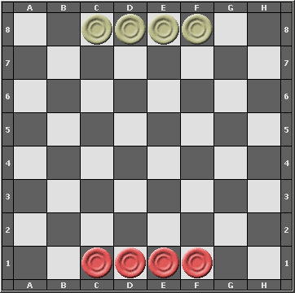

O tabuleiro é quadrado com 8x8 espaços, começando as peças dispostas da maneira apresentada acima.

***Objetivo***

O objectivo do jogo é um jogador posicionar as suas peças da seguinte forma:

1. Os vértices devem formar um quadrado rodado em relação ao tabuleiro.
2. A “caixa” delimitada pelos vértices terá de ser maior ou igual a 5x5.

Vejamos exemplos do descrito.

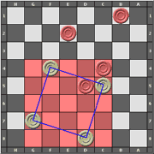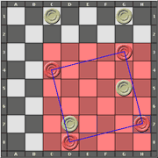

Peças brancas ganham Peças vermelhas ganham

(quadrado com “caixa” de 5x5) (quadrado com caixa de 6x6)

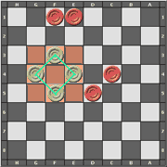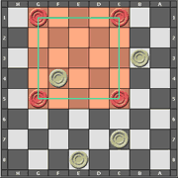

Peças brancas não ganham, Peças vermelhas não ganham,

apesar de fazerem um quadrado rodado, apesar de fazerem uma “caixa” de 5x5

mas apenas com 3x3 a caixa é paralela às arestas

***Movimentação***

São consideradas jogadas válidas qualquer jogada na horizontal ou vertical e que não irá sobrepor nenhuma outra peça (aliada ou adversária). O jogo acaba quando um jogador atinge o objetivo e ganha.

**Lógica do jogo**

**Representação do tabuleiro**

Estado Inicial

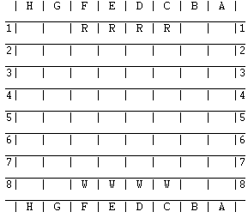

Estado Intermédio

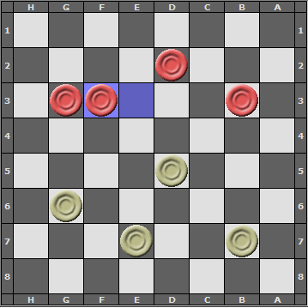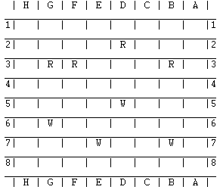

Estado Final

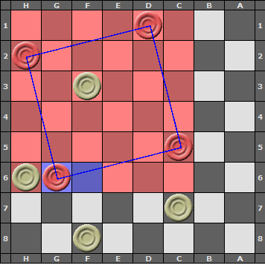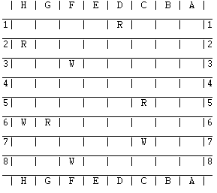

**Visualização do Tabuleiro**

O tabuleiro é imprimido no ecrã através da função **display_game** que recebe o **board** como argumento. Começa por imprimir as letras das coordenadas e depois chama o **print_tab** que dá print ao tabuleiro todo recursivamente e no início e fim de cada linha imprime os números para as coordenadas.

printLetters:-write(' | H | G | F | E | D | C | B | A | '), nl.

printSeparator:-write('___________________________________'), nl.

display_game(Board):-

    printLetters,

    printSeparator,

    print_tab(Board,['1','2','3','4','5','6','7','8']),

    printLetters,

    nl.

***Lista de jogadas válidas***

A lista de jogadas válidas é obtida pela função **valid_moves(+Board,+Row,+NumColumn,-ListOfMoves)** que dá uma lista de jogadas válidas e imprime no ecrã mas apenas a lista de jogadas para a peça que é escolhida pelo jogador. A função chama 4 funções diferentes , cada uma trata de ver as jogadas para cada sentido da peça, cima, baixo, esquerda, direita. No fim dá append de todas as listas obtidas e a lista final é guardada na variável **ListOfMoves**.

valid_moves(Board,Row,NumColumn,MovesList):-

listColumnDown(Board,MovesList1,Row,NumColumn,TempMovesList),

listColumnUp(Board,MovesList2,Row,NumColumn,TempMovesList1),

listRowRight(Board,MovesList3,Row,NumColumn,TempMovesList2),

listRowLeft(Board,MovesList4,Row,NumColumn,TempMovesList3),

append(MovesList1,MovesList2,MovesListAux),

append(MovesListAux,MovesList3,MovesListAux1),

append(MovesListAux1,MovesList4,MovesList),!.

***Execução de Jogadas***

O predicado que trata da execução de jogadas é o **move(+Board,-NewBoard,+Symbol,+Player,+Level)** que tem duas declarações , uma em que o **Player** é ‘P’, que trata da movimentação de um jogador, e outra que é ‘C’, que trata da movimentação do computador.

No caso de ser um jogador começa por pedir a peça que o jogador quer mover e enquanto esta não for válida, **checkCell**, ou caso esteja rodeada por peças e não seja possível movê-la, **validPiece**, volta a pedir. Depois chama a função **chooseDest** que trata de perguntar o destino da peça escolhida, tal como ao pedir a peça, neste enquanto o jogador não escolher um local que esteja na lista de jogadas válidas, está sempre a perguntar as coordenadas.

move(Board,NewBoard,Symbol,'P',_) :-

repeat,

write('Which piece you would like to move?\n'),

chooseCell(Row,NumColumn),

((checkCell(Board,Row,NumColumn,Symbol),

valid_moves(Board,Row,NumColumn,MovesList),

validPiece(MovesList));

(write('Not a valid piece or with no moves! Choose again.\n\n'),

fail)),!,

replaceRows(Board,Row,NumColumn,0,BoardAux),

chooseDest(BoardAux,NewBoard,Symbol,Row,NumColumn,MovesList),!.

No caso do computador apenas chama a função que trata da movimentação do bot para cada dificuldade.

move(Board,NewBoar,Symbol,'C',Level) :-

choose_move(Board,NewBoar,Level,Symbol).

***Final do jogo***

O perdicado **game_over(+PiecesPositionsList,+Player)** é responsável por verificar se as peças de um jogador satisfazem a condição de vitória. As posições das peças estão guardadas na variável **PiecesPositionsList** e através desta lista, primeiramente, verifica-se se as peças com a maior, menor, linha e coluna tem diferença de 5 para caso formem um quadrado, o quadrado que as envolve seja maior ou igual a 5x5, **checkSpan**, depois verifica-se se formam um quadrado entre si, **isSquare**, em seguida, se o quadrado formado não está paralelo ao tabuleiro, **isRotated**.

game_over(PiecesPositionsList, Player):-

checkSpan(PiecesPositionsList,0,0,8,8,RowSpan,ColumnSpan),!,

(RowSpan>4,

ColumnSpan>4,

distanceBetween2(1,2,PiecesPositionsList,DistanceList,_),!,

(isSquare(DistanceList),

isRotated(PiecesPositionsList)),

print_win(Player)

).

***Avaliação do tabuleiro***

***Jogada do Computador***

A jogada do computador é tratada pelo predicado **choose_move(+Board,-NewBoard,+Level,+Symbol)** que tem duas declarações diferentes conforme a dificuldade do bot. Caso seja nível 1 chama **choose_move(+Board,-NewBoard,1,+Symbol)**, que é o bot que joga random, no caso do bot de nível 2 **choose_move(+Board,-NewBoard,2,+Symbol)**, que é o bot que escolhe a melhor jogada possível naquele turno.

No caso do bot de nível 1 o predicado começa por obter a posição das peças, **getPiecesList**, e depois chama o predicado **make_randomMove**, que escolhe uma das peças de forma aleatória, depois encontra as jogadas possíveis para a peça escolhida, **valid_moves**, e escolhe uma dessas jogadas de forma aleatória.

make_randomMove(Board,Symbol,PiecesPositionsList,NewBoard):-

repeat,

random(1, 5, PieceIndex),

nth1(PieceIndex,PiecesPositionsList,PieceCoords),

getRowColumn(PieceCoords,Row,NumColumn),

valid_moves(Board,Row,NumColumn,MovesList),

validPiece(MovesList),!,

replaceRows(Board,Row,NumColumn,0,BoardAux),

length(MovesList, L),

Length is L+1,

random(1,Length,MoveIndex),

nth1(MoveIndex,MovesList,MoveCoords),

getRowNumColumn(MoveCoords,Row1,NumColumn1),

replaceRows(BoardAux,Row1,NumColumn1,Symbol,NewBoard).

choose_move(Board, NewBoard, 1, Symbol):-

getPiecesList(Board, Symbol,PiecesPositionsList, _,0),

make_randomMove(Board,Symbol,PiecesPositionsList,NewBoard).

***Bibliografia***

Fotografias na Descrição e Objetivo:

<http://www.iggamecenter.com/info/en/quartetto.html>

Fotografias visualização do tabuleiro:

<http://www.iggamecenter.com>

Algumas bases para aprendizagem da linguagem:

<https://sicstus.sics.se/sicstus/docs/latest4/html/sicstus.html/>